Mission avec le détective C. Secret !

Aujourd’hui, tu es appelé par le Détective C. Secret, il a besoin de toi.
Un fugitif s’est échappé de la prison il faut retracer sa route pour le retrouver. Pour t’aider tu disposes de quelques indices.
Il compte sur toi, à toi de jouer !

- Il faut tout d’abord que tu disposes de sa photo pour la montrer aux villageois que tu vas interroger. Malheureusement trois photos se sont glissées dans le dossier. A l’aide de la description retrouve la bonne photo et entoure-la.
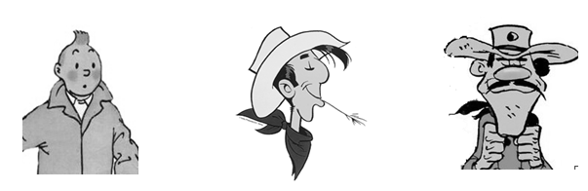
« Notre fugitif a les cheveux foncé. Au moment de sa disparition il portait un chapeau et également un foulard. Nous n’avons pas de renseignement sur son habillement. Nous savons néanmoins qu’il possède une petite mèche de cheveux qui rebique sur son front. »

- Retrace son chemin sur le plan pour trouver où il se trouve maintenant. Voici quelques témoignages pour t’aider :

À la boulangerie :
« Il est venu chercher à manger ce matin, j’ai remarqué qu’il avait de la boue sur les chaussures, il venait donc surement du bois. »

Au nettoyage à sec :
« Un homme est venu me demander si je ne pouvais pas nettoyer ses chaussures pleines de boue, j’ai été obligée de refuser, on lave les vêtements ici, pas les chaussures ! Il est parti fâché en s’écriant que si c’était comme ça il irait les nettoyer à la fontaine ! »

Au magasin de vêtements :
« Cet homme est rentré ici avec des chaussures toutes mouillées, je m’en souviens j’ai dû nettoyer derrière lui. Il est directement allé dans le rayon « sport » et il est sorti sans payer ! J’ai bien essayé de lui courir après mais je ne pouvais pas aller très loin en laissant mon magasin comme ça. Il m’a volé un pantalon rouge et un haut à lignes jaunes et bleues si je me souviens bien. » Choisis dans l’enveloppe la tenue qu’il a volée et colle là ici :

Une villageoise sur la place :
« J’ai vu ce jeune homme en compagnie d’une femme. Ça je n’aurais pas pu le rater, il était habillé comme un clown. Il me semble que la jeune fille était blonde avec de très longs cheveux. Elle avait les yeux verts si je me souviens bien, remarquez ce n’était pas facile à distinguer derrière ses lunettes. »
Dessine le portrait de la femme avec qui il parlait.

À la banque :
« Il est arrivé et nous a menacé pour qu’on lui donne de l’argent. Il doit être parti il y à 5 minutes, en partant il a crié qu’avec cet argent il allait pouvoir partir loin ! »
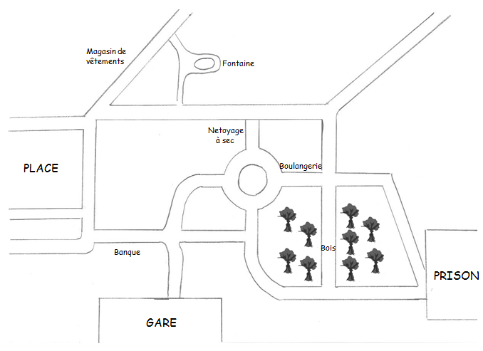

A ton avis, où est parti notre fugitif maintenant ? .............................

